天津松洋金属制品有限公司年产压缩机
部件300万件项目竣工环境保护
验收监测报告表
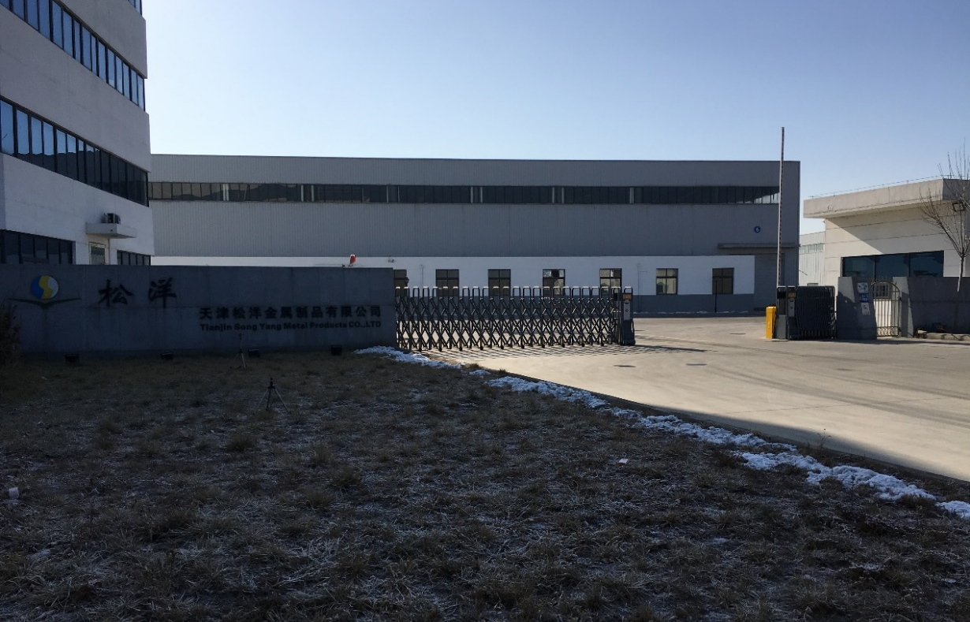
建设单位：天津松洋金属制品有限公司
编制单位：天津世海质环科技发展有限公司

2019年3月

建设单位法人代表: （签字）
编制单位法人代表: （签字）
项 目 负 责 人 :范海鸣
填 表 人 :赵国鹏

建设单位：天津松洋金属制品  有限公司 （盖章） | 编制单位：天津世海质环科技  发展有限公司 （盖章）
电话：022-26985568 | 电话：13820652657
传真：022-26985528 | 传真：
邮编：300400 | 邮编：300131
地址：天津市北辰区经济技术  开发区高端园永宁路51号 | 地址：天津市红桥区洪湖雅园  2-2603

表一
建设项目名称 | 年产压缩机部件300万件项目
建设单位名称 | 天津松洋金属制品有限公司
建设项目性质 | 新建 √改扩建 技改 迁建
建设地点 | 天津市北辰区经济技术开发区高端园永宁路51号
主要产品名称 | 压缩机部件
设计生产能力 | 年产压缩机部件300万件
实际生产能力 | 同设计生产能力
建设项目环评时间 | 2018年11月 | 开工建设时间 | 2019年2月
调试时间 | 2019年3月 | 验收现场监测时间 | 2019年3月4-5日
环评报告表审批部门 | 天津市北辰区  行政审批局 | 环评报告表  编制单位 | 天津市五洲华风科技有限公司
环保设施设计单位 | 天津市西青区慧鑫同创白铁加工厂 | 环保设施施工单位 | 天津市西青区慧鑫同创白铁加工厂
投资总概算 | 150万元 | 环保投资总概算 | 12万元 | 比例 | 8%
实际总投资 | 150万元 | 环保投资 | 12万元 | 比例 | 8%
验收监测依据 | （1）中华人民共和国主席令第9号《中华人民共和国环境保护法》（2014年4月24日修订，2015年1月1日施行）；  （2）中华人民共和国国务院令第682号《建设项目环境保护管理条例》（2017年7月16日修订，2017年10月1日施行）；  （3）《中华人民共和国大气污染防治法》（1987年9月5日发布，2018年10月26日修订并施行）；  （4）《中华人民共和国环境噪声污染防治法》（1996年10月29日发布，2018年12月29日修订并施行）；  （5）《中华人民共和国固体废物污染环境防治法》（2005年4月1日起施行，2016年11月7日修正）；  （6）《建设项目竣工环境保护验收暂行办法》（国环规环评〔2017〕4号）2017年11月20日；  （7）《建设项目竣工环境保护验收技术指南 污染影响类》（2018年5月15日发布并施行）；  （8）《关于印发建设项目竣工环境保护验收现场检查及审查要点的通知》（环办〔2015〕113号）2015年12月30日；  （9）天津市环境保护局《关于加强我市排污口规范化整治工作的通知》（津环保监理〔2002〕71号）；  （10）天津市环境保护局《关于发布<天津市污染源排放口规范化技术要求>的通知》（津环保监测〔2007〕57号）；  （11）《一般工业固体废物贮存、处置场污染控制标准》（GB18599-2001）（2002年7月1日实施）及其修改单；  （12）《危险废物贮存污染控制标准》（GB18597-2001）（2002年7月1日实施）；  （13）《危险废物收集 贮存 运输技术规范》（HJ2025-2012）（2013年3月1日实施）；  （14）天津市五洲华风科技有限公司编制的《天津松洋金属制品有限公司年产压缩机部件300万件项目环境影响报告表》2018年11月；  （15）天津市北辰区行政审批局《关于天津松洋金属制品有限公司年产压缩机部件300万件项目环境影响报告表的批复意见》（津辰审环〔2019〕40号）2019年1月30日；  （16）天津松洋金属制品有限公司提供的相关资料。
验收监测评价标准、标号、级别、限值 | （1）废气  本项目运营过程中产生的焊接烟尘，主要污染物为颗粒物，有组织排放执行《大气污染物综合排放标准》（GB16297-1996）表2中颗粒物（其他）标准限值，无组织排放执行《大气污染物综合排放控制标准》（GB16297-1996）表2中颗粒物（其他）无组织排放标准限值。具体内容见下表，  表1 颗粒物排放标准一览表  （注*：本项目18m高排气筒高度处于表列两高度之间，用内插法计算其最高允许排放速率）  （2）废水  本项目运营过程中无用水生产工艺，故无生产废水产生；生产所需职工由厂区现有职工调配，故无新增职工生活污水。  （3）噪声  本项目厂界处噪声排放执行《工业企业厂界环境噪声排放标准》（GB12348-2008）3类区标准限值，具体内容见下表，  表2 厂界噪声执行标准一览表  （4）固体废物  本项目一般工业固体废物在厂内暂存执行《一般工业固体废物贮存、处置场污染控制标准》（GBl8599-2001）及其修改单（中华人民共和国环境保护部公告2013年(第36号)）、《中华人民共和国固体废物污染环境防治法》和天津市人民政府令第1号《天津市生活垃圾废弃物管理规定》（2008.5.1）中相关规定。危险废物执行《危险废物贮存污染控制标准》（GB18597-2001）及其修改单、《危险废物收集、贮存、运输技术规范》（HJ2025-2012）中相关规定。
  污染物 | 最高允许排放浓度（mg/m³） | 最高允许排放速率*（kg/h） |  | 无组织排放监测浓度  限值
  污染物 | 最高允许排放浓度（mg/m³） | 排气筒高度（m） | 二级 | 监控点 | 浓度  （mg/m³）
  颗粒物  （其他） | 120 | 18 | 4.94 | 周围外界浓度最高点 | 1.0
  厂界外声环境功能区类别 | 执行厂界 | 单位 | 时段
  厂界外声环境功能区类别 | 执行厂界 | 单位 | 昼间 | 夜间
  3类 | 厂界四周 | dB（A） | 65 | 55

表二
工程建设内容及定员情况：
1、项目概况
天津松洋金属制品有限公司位于天津市北辰区经济技术开发区高端园永宁路51号（东经E 117°17′85.87″,北纬N 39°32′85.21″），成立于2009年6月20日，是一家以生产钢材加工及不锈钢表面处理为主的企业。原有项目分一期建设，四至范围：东侧、南侧均为空地；西侧为钢花机电（天津）有限公司；北侧为永宁道，道路另一侧为滨保高速。
本企业原有项目为天津松洋金属制品有限公司年剪切加工20万吨钢板项目，主要建设内容包括新建厂房及办公楼等设施。项目占地面积42060m²，建筑面积24766.4m²。所有建设均为地上建筑，共设置2座生产车间、1栋研发中心、1栋质检中心、1栋办公楼、1座箱式变电站、1座门卫室。购置相关生产设备，建设剪切加工钢板生产线。项目建成后，可年剪切加工20万吨钢板。
2013年12月，天津市环境保护科学研究院完成原有项目的环境影响评价工作，同月10日，原有项目获得天津市北辰区环境保护局审批，批复文号：津辰环保许可表〔2013〕101号。项目于2014年3月开工建设，于2017年8月投入试运营。企业于2018年7月完成本项目的自主验收工作。
为满足市场需求，天津松洋金属制品有限公司本次实际总投资150万元，在现有厂区扩建年产压缩机部件300万件项目，项目建成后，可年产压缩机部件300万件。
2018年11月，企业委托天津市五洲华风科技有限公司对本项目进行环境影响评价。2019年1月30日，本项目获得天津市北辰区行政审批局审批，批复文号：津辰审环〔2019〕40号。项目于2019年2月开工建设，于2019年3月投入试运营，并于2019年3月委托我公司对本项目进行竣工环境保护验收工作。
本项目位于天津松洋金属制品有限公司1#生产车间内部，企业建设过程中无需进行土建施工等工作，将购置的生产设备安装调试即可。
本项目地理位置图见附图1、厂区周边关系图见附图2。
本项目主要生产设备包括高频焊接设备、切断线、扩管、倒角设备等。项目主要产品为压缩机部件，实际生产能力为年产压缩机部件300万件。
本项目厂区平面布置图见附图3。
本项目拟投资150万元，其中环保投资12万元，占总投资的8%。项目实际总投资150万元，其中环保投资12万元，占总投资的8%。环评预测与实际建设环保投资情况见下表，
表3 环评预测与实际建设环保投资情况一览表
环保措施 | 环评预测 |  | 实际建设
环保措施 | 建设情况 | 环保投资（万元） | 建设情况 | 环保投资（万元）
废气治理 | 布袋除尘装置 | 5 | “布袋除尘设备+油烟净化器”及配套装置 | 5
噪声治理 | 噪声治理设施 | 2 | 消声、基础减振及厂房  隔声 | 2
固体废物治理 | 危险废弃物处置 | 3 | 固体废物暂存设施 | 3
排污口规范化 | 排污口规范化 | 2 | 设置环境保护标识 | 2
合计（万元） | 12 |  | 12

据建设单位试运营期统计，2019年3月1日-15日生产量为12万件压缩机部件，具体产品方案见下表，
表4 产品方案一览表
序号 | 产品名称 | 设计产能 | 实际产量
1 | 压缩机部件 | 年产压缩机部件300万件 | 据建设单位试运营期统计，2019年3月1日-15日生产量为12万件压缩机部件

2、工程建设内容
本项目位于天津松洋金属制品有限公司现有厂区1#生产车间内部，现有厂区主要包括现有厂房及办公楼等设施。项目占地面积42060m²，建筑面积24766.4m²。所有建设均为地上建筑，共设置2座生产车间、1栋研发中心、1栋质检中心、1栋办公楼、1座箱式变电站、1座门卫室等。企业建设过程中无需进行土建施工等工作，将购置的生产设备安装调试即可。主要工程内容见下表，
表5 工程内容一览表
工程类别 | 工程名称 | 工程内容及规模 | 备注
主体工程 | 1#生产车间 | 建筑面积为12994.7m²，本项目依托该现有车间，在其内部新增1条压缩机部件生产线，本项目所在位置原为空置 | 1层钢结构，高12.3m
主体工程 | 2#生产车间 | 建筑面积为7841.9m²，本项目原辅材料和成品依托此处贮存 | 1层钢结构，高12.3m
主体工程 | 质检中心 | 建筑面积为985.5m²，本项目成品检验依托此处 | 2层钢结构，高8.25m
主体工程 | 研发中心 | 建筑面积2021.4m²，本项目材料预应力实验依托此处 | 4层钢结构，高11.5m
主体工程 | 办公楼 | 建筑面积为839.7m²，本项目日常办公依托此处 | 2层钢混结构，高3.5m
主体工程 | 箱式变电站 | 位于厂房中部，本项目用电依托此处 | /
主体工程 | 门卫室 | 建筑面积为83.2m²，依托现有 | 1层钢混结构，高2.5m
公辅工程 | 给水 | 本项目运营过程中无用水生产工艺，生产所需职工由厂区现有职工调配，故本项目无新增用水
公辅工程 | 排水 | 本项目运营过程中无用水生产工艺，故无生产废水产生；生产所需职工由厂区现有职工调配，故无新增职工生活污水
公辅工程 | 供电 | 本项目用电由天津市北辰区市政供电线路引入一路10kV电源至厂区内箱式变电站，内设1台SCB10-100/10/0.4kV变压器，电力供应满足项目生产需要
公辅工程 | 供暖制冷 | 本项目依托现有厂区1#生产车间进行设备安装生产，现有厂区1#生产车间不设置供暖、制冷措施；  本项目办公区冬季供暖热源由园区集中供给，夏季制冷采用分体式空调
环保工程 | 废气治理 | 本项目废气污染物主要为焊接工序产生的焊接烟尘，通过集气罩收集并采用“布袋除尘装置+油烟净化器”处理后，通过1根18m高排气筒P1排放，本项目排气筒高度满足高出周围200m半径范围的建筑5m以上要求
环保工程 | 噪声治理 | 建设单位在满足使用性能的前提下优选低噪声设备，并采取基础减振和厂房隔声等措施消声降噪
环保工程 | 固体废物治理 | 本项目运营过程中产生的固体废物主要为一般固体废物（废边角料、粉尘）和危险废物（废润滑油、含油抹布、废润滑油桶）；  其中：一般固体废物放置于一般固体废物暂存设施暂存，定期外售给物资回收部门；危险废物放置于危废暂存间暂存，定期交由天津合佳威立雅环境服务有限公司清运处理；  本项目生产所需职工由厂区现有职工调配，故无新增职工生活垃圾

3、工作制度及定员
本项目工作制度为年工作250天，一班制生产，8小时工作制。
本项目生产所需职工由厂区现有职工调配，无新增职工定员。
4、公辅工程
（1）供水
本项目运营过程中无用水生产工艺，生产所需职工由厂区现有职工调配，故本项目无新增用水。
（2）排水

本项目运营过程中无用水生产工艺，故无生产废水产生。生产所需职工由厂区现有职工调配，故无新增职工生活污水。

本项目排水系统实行雨污分流制，雨水经园区雨水管网收集后排入市政雨水管网。无新增排水。
（3）供电
本项目用电由天津市北辰区市政供电线路引入一路10kV电源至厂区内箱式变电站，内设1台SCB10-100/10/0.4kV变压器，电力供应满足项目生产需要。
（4）供热及制冷
本项目依托现有厂区1#生产车间进行设备安装生产，现有厂区1#生产车间不设置供暖、制冷措施。
本项目办公区冬季供暖热源由园区集中供给，夏季制冷采用分体式空调。
（5）食宿
本项目厂区内不设置食堂和宿舍。
设备使用情况及原辅材料消耗情况：
1、本项目设备使用情况
经现场踏勘并与建设单位核实，将本项目实际选用设备与环评报告预测设备情况进行对比，实际选用设备的种类、型号均与环评报告中一致。本项目环评预测与实际选用设备对比情况见下表，

表6 环评预测与实际选用设备对比一览表
序号 | 名称 | 环评预测 |  | 实际情况 |  | 位置
序号 | 名称 | 型号 | 数量 | 型号 | 数量 | 位置
1 | 高频焊接设备 | H150 | 1 | H150 | 1 | 焊管线
2 | 切断线 | H150 | 1 | H150 | 1 | 切管区
3 | 扩管、倒角设备 | H150 | 2 | H150 | 2 | 扩孔倒角加工区

2、原辅材料消耗情况
经现场踏勘并与建设单位核实，原辅材料的种类与规格、储存方式与贮存位置均与环评预测阶段一致，根据建设单位试运营期使用量核算，本项目原辅材料使用情况见下表，
表7 原辅材料使用情况一览表
序号 | 原辅材料名称 | 规格 | 单位 | 环评预测年用量 | 实际核算用量  （2018.3.1-2018.3.15） | 储存方式 | 贮存位置
1 | 钢卷 | SPHC | t | 10000 | 400 | / | 1#生产  车间
2 | 润滑油 | 200kg/桶 | t | 0.2 | 0.08 | 桶装 | 2#生产  车间

主要工艺流程及产污环节（附处理工艺流程图，标出产污节点）
1、生产工艺流程简介
（1）订购原料
从各大钢厂采购环保原材料金属钢板。
（2）纵切加工
利用原有纵剪生产线，采用滚剪方式剪切成需要的宽度。
（3）高频焊接
将纵切后的材料上到开卷轴上经过校平将板头校平，与上一卷焊接到一起，打入螺旋储料活套坑内，再经过挤压成型辊挤压成管状，由高频焊接进行直缝焊接。高频焊接是利用高频电流所产生的集肤效应和相邻效应，将钢板和其它金属材料对接起来的新型焊接工艺。在高频电磁场的作用下引起介电损耗而加热，从而使接合面熔合粘接的一种焊接法，它主要利用涡流、电磁感应，由电磁感应产生的电流焊上的焊接原理。高频焊接通过绕在部件上的线圈以及输入的高频电流产生磁感应现象因为出入电流频率高，在崩裂的焊缝有着极高的电阻，加上极高的电流,所以产生足以融化部件焊缝处的高温，以此焊接裂缝。高频焊接不使用焊料。高频焊接产生的烟尘，焊接工位上方设置集气罩收集烟尘，采用“布袋除尘装置+油烟净化器”处理后，通过1根18m高排气筒有组织排放。
（4）切断6米长管
焊接后切断成6米左右的长管，经过出料排辊将管材传到收料冷床处进入平头机进行平头，然后将管材捆包。
（5）切短管
将6米管材放到切断线上料托盘上，由上料机构将板材推入切断机，切断机利用圆盘挫动剪切方法将管材切断成客户需要的尺寸。
（6）入库
成品运入2#生产车间保管。
2、生产工艺流程及产污节点图
本项目生产工艺流程及产污节点示意图如下，
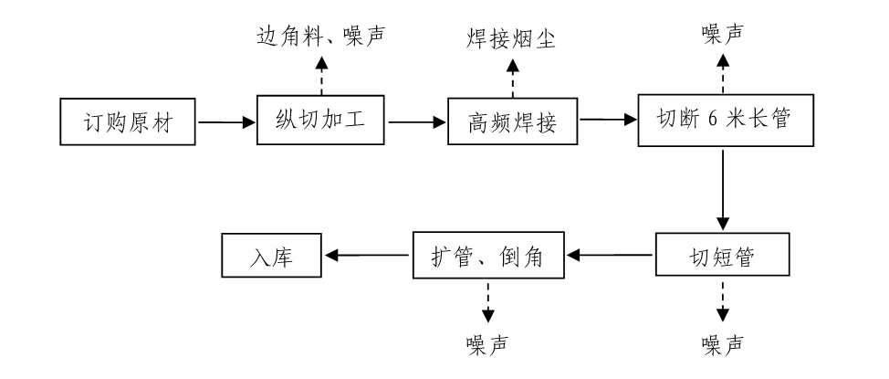
图8 生产工艺流程及产污节点示意图

表三
主要污染源、污染物处理和排放（附处理流程示意图，标出废气、废水、厂界噪声监测点位）
本报告针对企业废气、噪声和固体废物的产生及处置情况进行实际调查。

（1）废气

本项目废气污染物主要为焊接工序产生的焊接烟尘，通过集气罩收集并采用“布袋除尘装置+油烟净化器”处理后，通过1根18m高排气筒P1排放，本项目排气筒高度满足高出周围200m半径范围的建筑5m以上要求。废气治理设施规范化示意图如下，
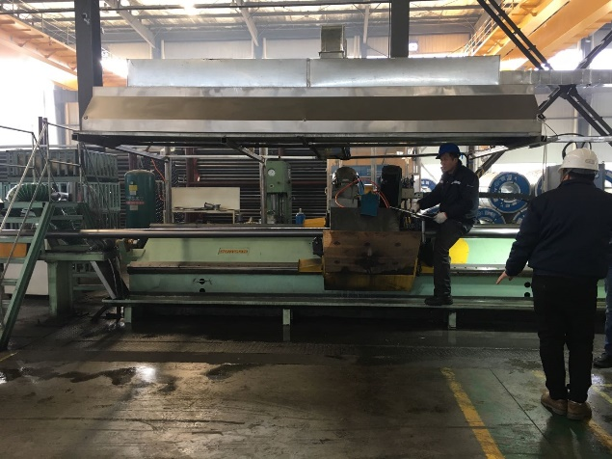 | 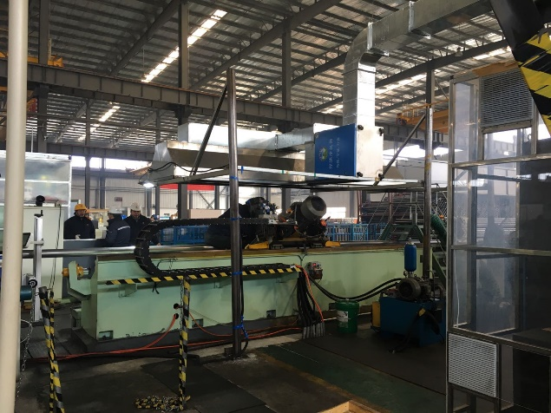
集气罩1# | 布袋除尘装置1#
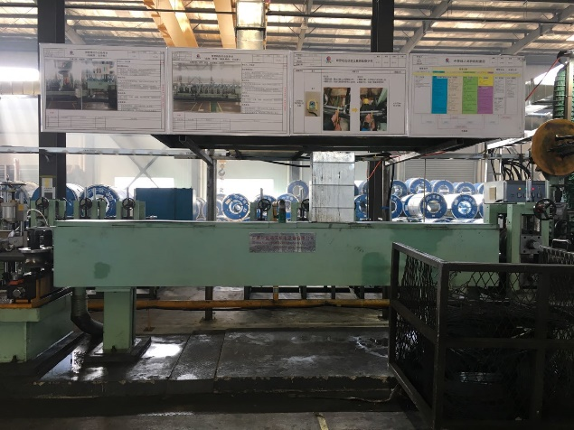 | 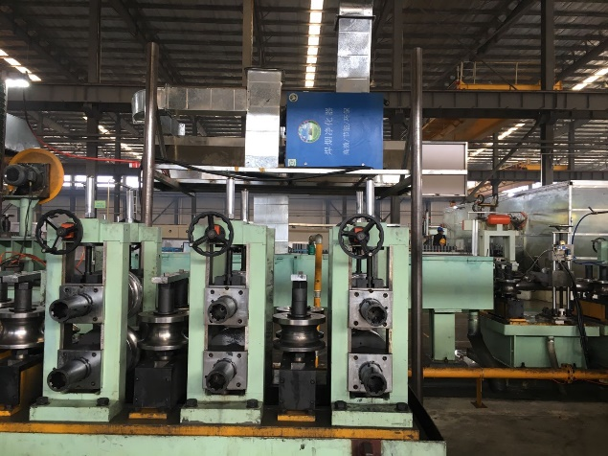
集气罩2# | 布袋除尘装置2#
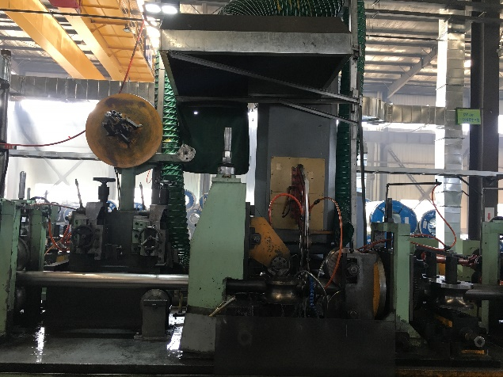 | 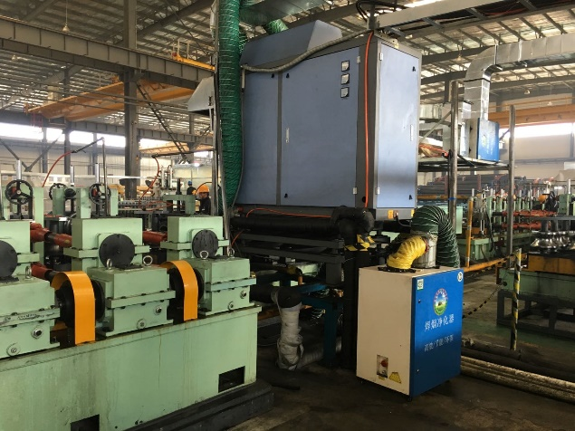
集气罩3# | 布袋除尘装置3#
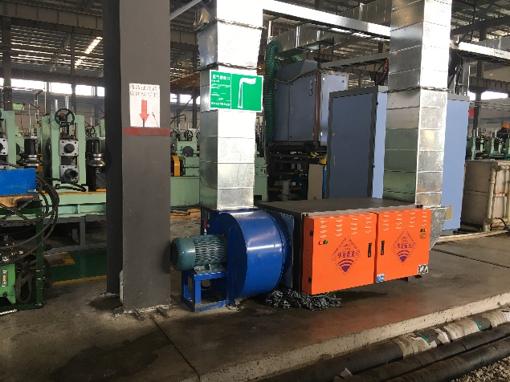 | 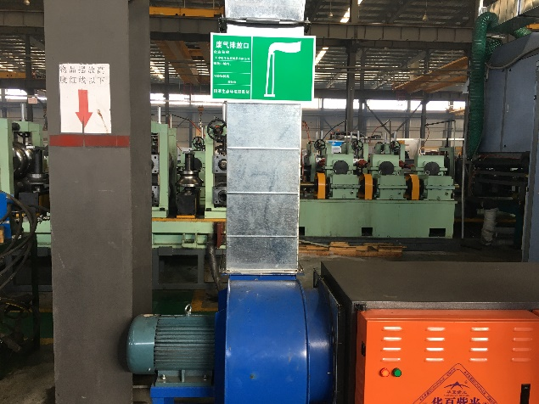
油烟净化器及风机 | 排气筒
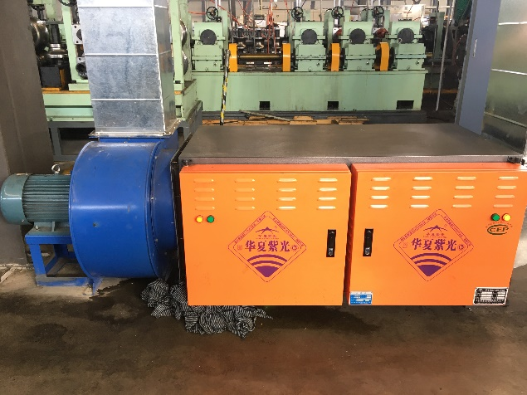 | 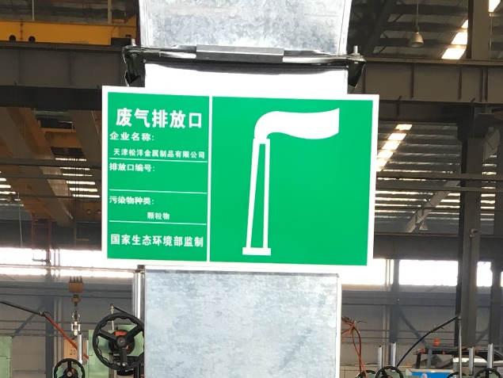
油烟净化器 | 环境保护标识
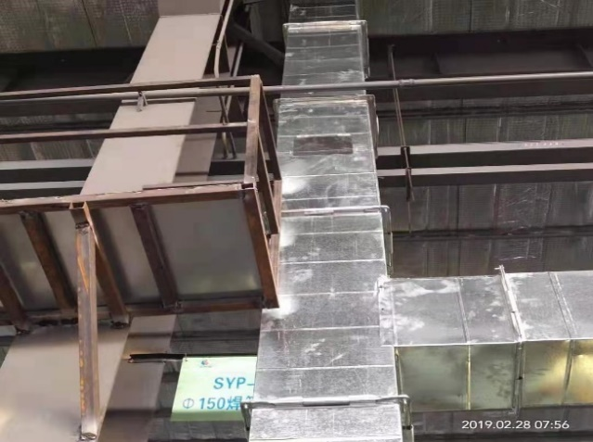 | 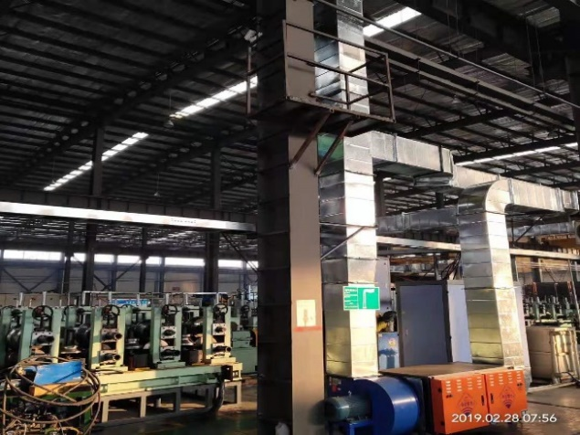
监测平台及采样孔 | 排气筒

（2）废水

本项目运营过程中无用水生产工艺，故无生产废水产生。生产所需职工由厂区现有职工调配，故无新增职工生活污水。

本项目排水系统实行雨污分流制，雨水经园区雨水管网收集后排入市政雨水管网。无新增排水。

（3）噪声

本项目主要噪声来自运营过程中生产设备和环保设施运转时产生的噪声，高噪声设备主要为高频焊接设备、切断线、扩管、倒角设备和风机。

本项目各生产设备和环保设施在满足使用性能的前提下优选低噪声设备，并采取基础减振和厂房隔声等措施消声降噪。主要设备噪声源强情况见下表，

表9 主要设备噪声源强一览表
序号 | 设备名称 | 噪声源强  [dB（A）] | 数量  （台/套） | 所在位置 | 治理措施
1 | 高频焊接设备 | 80 | 1 | 1#生产车间 | 优选低噪声设备、并采取基础减振及厂房隔声措施
2 | 切断线 | 80 | 1 | 1#生产车间 | 优选低噪声设备、并采取基础减振及厂房隔声措施
3 | 扩管、倒角设备 | 80 | 2 | 1#生产车间 | 优选低噪声设备、并采取基础减振及厂房隔声措施
4 | 风机 | 90 | 1 | 1#生产车间外 | 优选低噪声设备、并采取基础减振及厂房隔声措施

本项目废气、厂界噪声监测点位见下图，
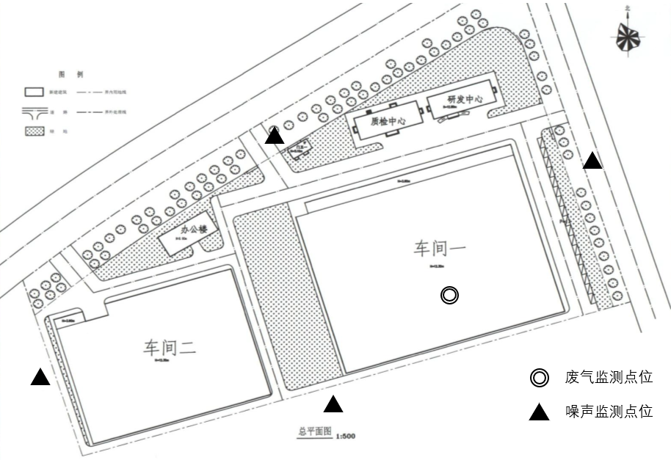
图10 本项目监测点位示意图
（4）固体废物
本项目运营过程中产生的固体废物主要为一般固体废物（废边角料、粉尘）和危险废物（废润滑油、含油抹布、废润滑油桶）。项目生产所需职工由厂区现有职工调配，故无新增职工生活垃圾。
其中：一般固体废物放置于一般固体废物暂存设施暂存，定期外售给物资回收部门；危险废物放置于危废暂存间暂存，定期交由天津合佳威立雅环境服务有限公司清运处理。据建设单位试运营期统计核算，固体废物产生及处置情况见下表，
表11 固体废物产生及处置情况一览表
序号 | 名称 | 单位 | 环评预测年产量 | 实际核算年产量 | 去向
1 | 废边角料 | t/a | 100 | 90 | 外售给物资回收部门
2 | 粉尘 | t/a | 0.022 | 0.02 | 外售给物资回收部门
3 | 废润滑油 | t/a | 0.1 | 0.09 | 放置于危废暂存间暂存，定期交由天津合佳威立雅环境服务有限公司清运处理
4 | 含油抹布 | t/a | 0.05 | 0.04 | 放置于危废暂存间暂存，定期交由天津合佳威立雅环境服务有限公司清运处理
5 | 废润滑油桶 | t/a | 0.02 | 0.018 | 放置于危废暂存间暂存，定期交由天津合佳威立雅环境服务有限公司清运处理

本项目危废暂存间规范化示意图如下，
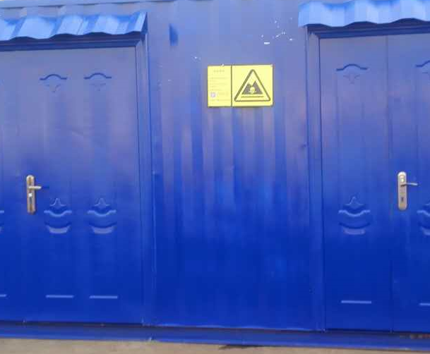 | 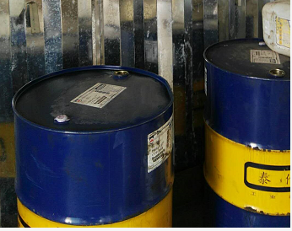
危险废物集装箱仓库 | 危险废物容器
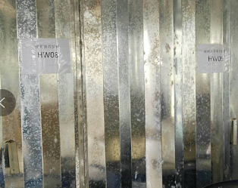 | 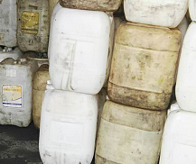
危险废物标识 | 危险废物容器

图12 危废暂存间规范化示意图

表四
建设项目环境影响报告表主要结论及审批部门审批决定：
1、建设项目环境影响报告表主要结论
1.1、建设项目概况
天津松洋金属制品有限公司成立于2009年6月20日，是一家以生产钢材加工及不锈钢表面处理为主的企业，位于天津市北辰区经济技术开发区高端园永宁路51号（中心坐标为N 39.328521°，E 117.178587°）。现随着市场需要，建设单位拟投资150万人民币建设年产压缩机部件300万件项目，工程内容主要为利用现有厂房新增1条压缩机部件生产线，不新增土建。本项目建成后，可年增产300万件压缩机部件。
1.2、项目产业政策与选址可行性
对照中华人民共和国国家发展和改革委员会令第21号《产业结构调整指导目录（2011年本）》（2013年修订），项目不属于鼓励类、限制类和淘汰类，为允许类，不在《天津市禁止投资项目清单（2015年版）》（津发改投资〔2015〕121号）内，符合国家及地方产业政策。
拟建项目位于天津高端制造业产业园，项目东侧为空地，南侧为空地，西侧为钢花机电（天津）有限公司，北至永宁道，道路另一侧为滨保高速。天津高端制造业产业园系原天津市北辰区大张庄综合改革试验区的组成部分之一，“天津市北辰区大张庄综合改革试验区控制性详细规划”已履行了规划环评手续，并通过了天津市北辰区环保局的审查。园区重点打造“高端装备制造”、“新能源新材料”、“原始创新”三大基地。园区调整后委托相关单位进行了环境影响跟踪评价，编制了《天津市北辰区大张庄综合改革试验区（天津高端装备制造产业园）控制性详细规划环境影响跟踪评价报告书》，并于2017年11月8日在天津市北辰区环境保护局进行了备案（津辰环保函字〔2017〕25号）。拟建项目选址基本符合地区规划，选址可行。
1.3、建设地区环境空气质量
（1）根据2017年北辰区环境空气质量监测数据，2017年北辰区PM₁₀、PM_{2.5}、SO₂、NO₂、CO、O₃等六项大气污染常规因子中，仅SO₂、CO能够满足GB3095-2012《环境空气质量标准》（二级）的限值要求，NO₂、PM₁₀、PM_{2.5}、O₃均不能满足GB3095-2012《环境空气质量标准》（二级）相关限值要求。
（2）本项目位于天津市北辰区经济技术开发区高端园永宁路51号，根据《天津市〈声环境质量标准〉适用区域划分方案》（津环保固函〔2015〕590号），本项目所在地环境噪声属于3类标准适用区。根据天津市宇驰检测技术有限公司2018年6月11日-6月12日对建设单位四厂界噪声进行了两天四次的监测。由监测结果可知，四厂界环境噪声满足GB3096-2008中3类标准，声环境现状良好。
1.4、建设项目对环境影响
（1）废气环境影响分析
项目营运期产生的颗粒物主要为高频焊接工序产生的颗粒物，经集气罩收集后引至布袋除尘装置处理，通过一根18m高的排气筒P1排放。根据工程分析，P1排气筒颗粒物排放浓度、排放速率均低于GB16297-1996《大气污染物综合排放标准》表2“新污染源大气污染物排放限值”要求，不会对周围大气环境造成明显影响。
项目无组织废气主要为高频焊接工序未收集的颗粒物。经初步预测，污染物在各厂界处最大浓度均低于GB16297-1996《大气污染物综合排放标准》表2“新污染源大气污染物排放限值”要求，不会对周围大气环境造成明显影响。
（2）声环境影响分析
由预测可知，本次扩建后，厂房内噪声源经厂房隔音及距离衰减后，在各厂界处，其噪声预测值均满足GB1234-2008《工业企业厂界环境噪声排放标准》中的3类标准，在保证机器设备正常运作的情况下，本项目噪声不会对周围声环境产生明显影响。
（4）固体废物环境影响分析
①一般固体废物
本项目一般固体废物主要为边角料及布袋除尘装置收集的粉尘，收集后交由物资部门回收处理。
②危险废物
本项目产生的危险废物主要为废润滑油、含油抹布、废润滑油桶等，交由有资质单位代为处置。
1.5、污染物排放总量控制
本项目建成后新增大气污染物排放总量为：颗粒物0.003t/a。上述建议值可以作为环保管理部门制定企业污染物排放总量控制指标的参考。
1.6、结论
综上所述，天津松洋金属制品有限公司年产压缩机部件300万件项目，在认真落实本报告表中提出的各项污染防治措施的前提下，其所排放的各种污染物可以做到达标排放，对周围环境的影响可控制在一定程度和范围内，从环保角度论证，本项目的建设具有环境可行性。
2、对策与建议
（1）项目建设过程中应严格执行环保“三同时”制度，建立完善的环保管理制度，建立、健全环保资料档案。
（2）建设单位应配备专门的环境管理人员，明确岗位职责，配合当地环保部门做好环境管理和监督工作。
（3）建设单位应严格按照承诺书中所承诺的建设内容进行建设，如建设内容或生产工艺有发生变动，应另行履行环评手续。
2、审批部门审批决定
本项目审批情况见天津市北辰区行政审批局《关于天津松洋金属制品有限公司年产压缩机部件300万件项目环境影响报告表的批复意见》，批准文号：津辰审环〔2019〕40号。详细内容见附件1 环评批复。

表五
验收监测质量保证及质量控制：
本项目委托天津宏科众联环境检测有限公司进行了2周期的现场监测，由天津宏科众联环境检测有限公司对监测分析方法、监测仪器、人员资质、样品分析及全过程进行质量保证和质量控制。
1、验收监测分析方法
（1）废气
①有组织废气检测项目标准（方法）
检测项目 | 检测标准（方法） | 分析仪器名称型号编号 | 检出限 | 单位
颗粒物、烟（粉）尘烟气参数 | 《固定污染源排气中颗粒物测定与气态污染物采样方法》（GB/T16157-1996） | 全自动烟尘（气）测试仪 YQ3000-C HKYQ-14  电子天平  FA1004N HKYQ-01 | 测定浓度小于20mg/m³时，测定结果表述为“＜20 mg/m³” | mg/m³

②无组织废气检测项目标准（方法）
检测项目 | 检测标准（方法） | 分析仪器名称型号编号 | 检出限 | 单位
总悬浮  颗粒物 | 《环境空气 总悬浮颗粒物的测定 重量法》（GB/T15432-1995） | 智能24小时/TSP综合采样器 崂应2051 HKYQ-12  电子天平  SQP型 HKYQ-02 | 0.001 | mg/m³

（2）噪声
检测项目 | 检测标准（方法） | 噪声仪器名称型号及编号
噪声 | 《工业企业厂界环境噪声排放标准》（GB12348-2008） | 多功能声级计 AWA5688 HKYQ-17  声校准器 AWA6021A HKYQ-24

2、质量保证及控制
天津宏科众联环境检测有限公司在本次验收监测过程中采取了如下质控措施：
（1）废气监测实行全过程的质量保证，有组织排放源监测技术要求执行《固定污染源排气中颗粒物测定与气态污染物采样方法》（GB/T16157-1996）、《固定源废气监测技术规范》（HJ/T397-2007）、《固定污染源监测质量保证和质量控制技术规范（试行）》（HJ/373-2007）中规定的质量保证与质量控制技术要求；无组织排放源监测技术要求执行《大气污染物无组织排放监测技术导则》（HJ/T55-2000）中规定的质量保证与质量控制技术要求。采样仪器逐台进行气密性检查、流量校准。
（2）噪声测量按照《工业企业厂界环境噪声排放标准》（GB12348-2008）中第5部分测量方法有关规定进行。质量保证与质量控制按照国家环保总局《环境监测技术规范》噪声部分和《工业企业厂界环境噪声排放标准》（GB12348-2008）中有关规定进行。噪声监测仪器性能符合《电声学 声级计 第一部分：规范》（GB/T3785.1-2010）中的相关规定。
（3）采样、分析仪器均通过含有CMA资质的单位计量检定且在检定有效期限内，参加项目的人员均持证上岗。

表六
验收监测内容（方案）：
1、废气
（1）有组织废气
监测单位于2019年3月4-5日对P1排气筒总排口处有组织废气排放进行了2周期3频次的监测，具体监测方案见下表，
表13 有组织废气监测方案一览表
序号 | 监测内容 | 监测点位 | 监测周期 | 监测频次 | 监测日期
1 | 颗粒物、烟（粉）尘烟气参数 | P1排气筒总排口 | 2 | 3 | 2019年3月4-5日

本项目有组织废气监测点位示意图如下，
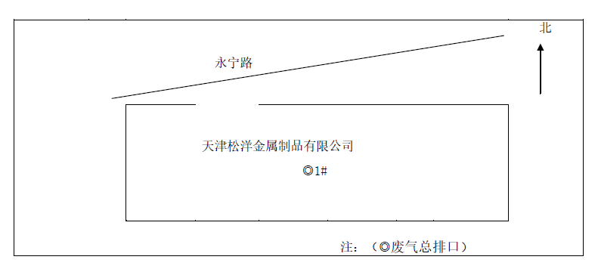图14 有组织废气监测点位示意图
（2）无组织废气
监测单位于2019年3月4-5日对厂界处无组织废气排放进行了2周期3频次的监测，具体监测方案见下表，
表15 无组织废气监测方案一览表
序号 | 监测内容 | 监测点位 | 监测周期 | 监测频次 | 监测日期
1 | 总悬浮颗粒物 | 下风向1#、2#、3# | 2 | 3 | 2019年3月4-5日

本项目无组织废气监测点位示意图如下，

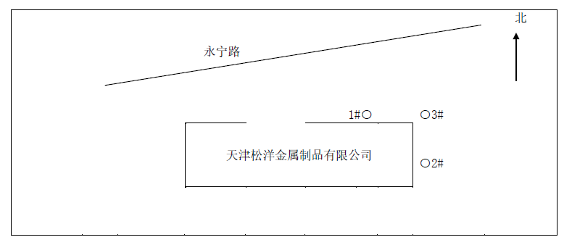
图16 无组织废气监测点位示意图
2、噪声
监测单位于2019年3月4-5日对厂界处噪声排放进行了2周期3频次的监测，具体监测方案见下表，
表17 噪声监测方案一览表
监测内容 | 主要声源 | 监测点位 | 监测周期 | 监测频次 | 日期
噪声 | 环境噪声 | 1#、2#、3#、4# | 2 | 3 | 2019年2月18-19日

本项目厂界噪声监测点位示意图如下，
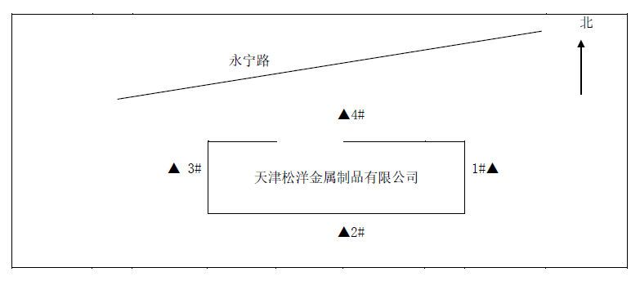
图18 厂界噪声监测点位示意图

表七
验收监测期间生产工况记录：
本项目于2019年3月4-5日进行了竣工环境保护验收监测，监测期间各生产设备及环保设施全部开启并正常运转，人员定额全部在岗。
验收监测结果：
（1）有组织废气
采样点位 | 样品编号 | 采样频次 | 检测项目 | 排风量（m³/h） | 排放浓度（mg/m³） | 排放速率（kg/h）
P1排气筒总排口 | FQ-190304001 | 第一频次 | 颗粒物、烟（粉）尘烟气参数 | 3304 | ＜20 | 0.033
P1排气筒总排口 | FQ-190304002 | 第二频次 | 颗粒物、烟（粉）尘烟气参数 | 3108 | ＜20 | 0.031
P1排气筒总排口 | FQ-190304003 | 第三频次 | 颗粒物、烟（粉）尘烟气参数 | 3227 | ＜20 | 0.032
P1排气筒总排口 | FQ-190304001 | 第一频次 | 颗粒物、烟（粉）尘烟气参数 | 3517 | ＜20 | 0.035
P1排气筒总排口 | FQ-190304002 | 第二频次 | 颗粒物、烟（粉）尘烟气参数 | 3310 | ＜20 | 0.033
P1排气筒总排口 | FQ-190304003 | 第三频次 | 颗粒物、烟（粉）尘烟气参数 | 3095 | ＜20 | 0.031

（2）无组织废气
采样点位 | 样品编号 | 测点位置 | 采样频次 | 检测项目 | 单位 | 检测结果
1# | FQ-190304004 | 下风向1m处 | 第一频次 | 总悬浮颗粒物 | μg/m³ | 257
2# | FQ-190304005 | 下风向1m处 | 第一频次 | 总悬浮颗粒物 | μg/m³ | 258
3# | FQ-190304006 | 下风向1m处 | 第一频次 | 总悬浮颗粒物 | μg/m³ | 257
1# | FQ-190304007 | 下风向1m处 | 第二频次 | 总悬浮颗粒物 | μg/m³ | 277
2# | FQ-190304008 | 下风向1m处 | 第二频次 | 总悬浮颗粒物 | μg/m³ | 268
3# | FQ-190304009 | 下风向1m处 | 第二频次 | 总悬浮颗粒物 | μg/m³ | 262
1# | FQ-190304010 | 下风向1m处 | 第三频次 | 总悬浮颗粒物 | μg/m³ | 257
2# | FQ-190304011 | 下风向1m处 | 第三频次 | 总悬浮颗粒物 | μg/m³ | 262
3# | FQ-190304012 | 下风向1m处 | 第三频次 | 总悬浮颗粒物 | μg/m³ | 262
1# | FQ-190305004 | 下风向1m处 | 第一频次 | 总悬浮颗粒物 | μg/m³ | 273
2# | FQ-190305005 | 下风向1m处 | 第一频次 | 总悬浮颗粒物 | μg/m³ | 270
3# | FQ-190305006 | 下风向1m处 | 第一频次 | 总悬浮颗粒物 | μg/m³ | 268
1# | FQ-190305007 | 下风向1m处 | 第二频次 | 总悬浮颗粒物 | μg/m³ | 272
2# | FQ-190305008 | 下风向1m处 | 第二频次 | 总悬浮颗粒物 | μg/m³ | 263
3# | FQ-190305009 | 下风向1m处 | 第二频次 | 总悬浮颗粒物 | μg/m³ | 263
1# | FQ-190305010 | 下风向1m处 | 第三频次 | 总悬浮颗粒物 | μg/m³ | 285
2# | FQ-190305011 | 下风向1m处 | 第三频次 | 总悬浮颗粒物 | μg/m³ | 287
3# | FQ-190305012 | 下风向1m处 | 第三频次 | 总悬浮颗粒物 | μg/m³ | 283

验收监测期间气象要素情况见下表，
采样日期 | 采样频次 | 天气状态 | 风向 | 气压（kPa） | 风速（m/s） | 环境温度（℃）
2019.3.4 | 第一频次 | 阴 | 西南 | 101.6 | 2 | 10
2019.3.4 | 第二频次 | 阴 | 西南 | 101.4 | 2 | 15
2019.3.4 | 第三频次 | 阴 | 西南 | 101.5 | 3 | 10
2019.3.5 | 第一频次 | 晴 | 西南 | 101.8 | 5 | 14
2019.3.5 | 第二频次 | 晴 | 西南 | 101.5 | 6 | 16
2019.3.5 | 第三频次 | 晴 | 西南 | 101.7 | 3 | 8

（3）噪声
采样点位 | 测点位置 | 主要声源 | 检测项目 | 单位 | 监测时间 | 检测结果
1# | 厂区东侧界外1米 | 环境噪声 | 工业企业厂界噪声 | dB（A） | 3.4 08:34-08:35 | 59.7
2# | 厂区南侧界外1米 | 环境噪声 | 工业企业厂界噪声 | dB（A） | 3.4 08:40-08:41 | 59.3
3# | 厂区西侧界外1米 | 环境噪声 | 工业企业厂界噪声 | dB（A） | 3.4 08:47-08:48 | 59.6
4# | 厂区北侧界外1米 | 环境噪声 | 工业企业厂界噪声 | dB（A） | 3.4 08:51-08:52 | 59.4
1# | 厂区东侧界外1米 | 环境噪声 | 工业企业厂界噪声 | dB（A） | 3.4 12:25-12:26 | 59.0
2# | 厂区南侧界外1米 | 环境噪声 | 工业企业厂界噪声 | dB（A） | 3.4 12:31-12:32 | 58.6
3# | 厂区西侧界外1米 | 环境噪声 | 工业企业厂界噪声 | dB（A） | 3.4 12:36-12:37 | 58.7
4# | 厂区北侧界外1米 | 环境噪声 | 工业企业厂界噪声 | dB（A） | 3.4 12:41-14:42 | 58.6
1# | 厂区东侧界外1米 | 环境噪声 | 工业企业厂界噪声 | dB（A） | 3.4 14:29-14:30 | 59.3
2# | 厂区南侧界外1米 | 环境噪声 | 工业企业厂界噪声 | dB（A） | 3.4 14:34-14:35 | 59.5
3# | 厂区西侧界外1米 | 环境噪声 | 工业企业厂界噪声 | dB（A） | 3.4 14:40-14:41 | 59.5
4# | 厂区北侧界外1米 | 环境噪声 | 工业企业厂界噪声 | dB（A） | 3.4 14:44-14:45 | 59.2
1# | 厂区东侧界外1米 | 环境噪声 | 工业企业厂界噪声 | dB（A） | 3.5 08:30-08:31 | 59.5
2# | 厂区南侧界外1米 | 环境噪声 | 工业企业厂界噪声 | dB（A） | 3.5 08:35-08:36 | 59.2
3# | 厂区西侧界外1米 | 环境噪声 | 工业企业厂界噪声 | dB（A） | 3.5 08:41-08:42 | 59.3
4# | 厂区北侧界外1米 | 环境噪声 | 工业企业厂界噪声 | dB（A） | 3.5 08:46-08:47 | 59.5
1# | 厂区东侧界外1米 | 环境噪声 | 工业企业厂界噪声 | dB（A） | 3.5 12:20-12:21 | 60.0
2# | 厂区南侧界外1米 | 环境噪声 | 工业企业厂界噪声 | dB（A） | 3.5 12:25-12:26 | 59.6
3# | 厂区西侧界外1米 | 环境噪声 | 工业企业厂界噪声 | dB（A） | 3.5 12:31-12:32 | 59.7
4# | 厂区北侧界外1米 | 环境噪声 | 工业企业厂界噪声 | dB（A） | 3.5 12:37-12:38 | 59.8
1# | 厂区东侧界外1米 | 环境噪声 | 工业企业厂界噪声 | dB（A） | 3.5 14:24-14:25 | 59.7
2# | 厂区南侧界外1米 | 环境噪声 | 工业企业厂界噪声 | dB（A） | 3.5 14:29-14:30 | 59.9
3# | 厂区西侧界外1米 | 环境噪声 | 工业企业厂界噪声 | dB（A） | 3.5 14:36-14:37 | 59.6
4# | 厂区北侧界外1米 | 环境噪声 | 工业企业厂界噪声 | dB（A） | 3.5 14:42-14:43 | 59.7

污染物总量核算：
根据本项目环评批复所示，天津市北辰区行政审批局未对本项目新增总量控制指标。批复文号：津辰审环〔2019〕40号。

表八
三同时落实情况和环评批复与实际建设对比情况：
1、三同时落实情况
本项目环评及批复文件齐全，执行了国家有关建设项目环保审批手续及“三同时”制度。环保设施与主体工程同时设计、同时施工、同时投入使用，在运行过程中由专人负责管理。
（1）本项目自立项至试运营阶段严格执行相关法律法规，2018年11月委托天津市五洲华风科技有限公司编制《天津松洋金属制品有限公司年产压缩机部件300万件项目环境影响报告表》，并于2019年1月30日年取得了天津市北辰区行政审批局的批复，批复文号：津辰审环〔2019〕40号。
（2）依据《企业事业单位突发环境事件应急预案备案管理办法（试行）》（环发〔2015〕4号）中第一章第三条规定、以及本项目环境影响报告表和环评批复中相关内容，环境保护主管部门目前暂未对本项目《企业突发环境事件应急预案》的编制进行要求，后续如本项目需要编制《企业突发环境事件应急预案》，企业承诺：立即责成专人编制，编制完成后，依法备案并严格按照预案要求执行。
（3）根据《排污许可证管理暂行规定》和《固定污染源排污许可分类管理名录（2017年版）》中的相关要求，本项目所属情况未被纳入需要申领排污许可证的企事业单位范围内。
（4）根据本项目《环境影响报告表》所示，天津市五洲华风科技有限公司已根据《排污单位自行监测技术指南 总则》（HJ819-2017）为本项目运营期制定了常规自行监测计划。
（5）已与天津合佳威立雅环境服务有限公司签订了危险废物处置合同，明确了危险废物的种类及数目。
（6）厂区内部分场地进行了绿化建设。
（7）本项目自立项至今，未发生相关公众投诉情况。
（8）经现场踏勘核实并对比环评批复，本项目实际建成后环评批复落实情况见下表。

2、环评批复与实际建设对比情况一览表
表19 环评批复与实际建设对比情况一览表
环评批复 | 实际建设
天津松洋金属制品有限公司位于天津市北辰区经济技术开发区高端园永宁路51号，拟投资150万元，建设年产压缩机部件300万件项目。该项目在现有厂房内购置生产设备进行生产，所用厂房建筑总面积为12994.7m²。 | 已落实。  天津松洋金属制品有限公司位于天津市北辰区经济技术开发区高端园永宁路51号（东经E 117°17′85.87″,北纬N 39°32′85.21″），为满足市场需求，该公司本次实际总投资150万元，在现有厂区扩建年产压缩机部件300万件项目，项目建成后，可年产压缩机部件300万件。  本项目位于天津松洋金属制品有限公司1#生产车间内部，车间建筑面积为12994.7m²。企业建设过程中无需进行土建施工等工作，将购置的生产设备安装调试即可。
本项目高频焊接工位设置一个集气罩，收集的焊烟引至布袋除尘器处理，处理后的粉尘有1根18m高排气筒排放。 | 已落实。  本项目废气污染物主要为焊接工序产生的焊接烟尘，通过集气罩收集并采用“布袋除尘装置+油烟净化器”处理后，通过1根18m高排气筒P1排放，本项目排气筒高度满足高出周围200m半径范围的建筑5m以上要求。  监测结果显示，本项目焊接工序产生的焊接烟尘有组织排放满足《大气污染物综合排放标准》（GB16297-1996）表2中颗粒物（其他）标准限值，无组织排放执行《大气污染物综合排放控制标准》（GB16297-1996）表2中颗粒物（其他）无组织排放标准限值。
本项目生产过程中无废水产生，不新增员工，无新增生活污水。 | 已落实。  本项目运营过程中无用水生产工艺，故无生产废水产生。生产所需职工由厂区现有职工调配，故无新增职工生活污水。  本项目排水系统实行雨污分流制，雨水经园区雨水管网收集后排入市政雨水管网。无新增排水。
项目建设选用低噪声设备，并对项目内声源设备合理布局，采取隔声、减振、降噪等措施，确保厂界噪声达标排放。 | 已落实。  本项目主要噪声来自运营过程中生产设备和风机运转时产生的噪声，高噪声设备主要为高频焊接设备、切断线、扩管、倒角设备和风机。  本项目各生产设备和风机在满足使用性能的前提下优选低噪声设备，并采取基础减振和厂房隔声等措施消声降噪。  监测结果显示，本项目厂界噪声排放满足《工业企业厂界环境噪声排放标准》（GB12348-2008）3类区标准限值。
做好各类固体废物的收集、贮存、运输和处置，做到资源化、减量化、无害化。项目产生的废机油和废液压油等危险废物须按《危险废物收集、贮存、运输技术规范》（HJ2025-2012）进行收集、贮存及运输，并交由有相应资质的单位进行处理、处置；危险废物暂存库应按《危险废物贮存污染控制标准》（GB18597-2001）进行建设和管理。一般工业固体废物由企业统一收集后外售给废旧物资回收部门，生活垃圾由市容环卫部门定期清运。 | 已落实。  本项目运营过程中产生的固体废物主要为一般固体废物（废边角料、粉尘）和危险废物（废润滑油、含油抹布、废润滑油桶）。项目生产所需职工由厂区现有职工调配，故无新增职工生活垃圾。  其中：一般固体废物放置于一般固体废物暂存设施暂存，定期外售给物资回收部门；危险废物放置于危废暂存间暂存，定期交由天津合佳威立雅环境服务有限公司清运处理。
按照天津市环境保护局《关于加强我市排污口规范化整治工作的通知》（津环保监理〔2002〕71号）和《关于发布<天津市污染源排放口规范化技术要求>的通知》(津环保监测〔2007〕57号)的要求，做好排污口规范化的有关工作。 | 已落实。  建设单位已按照相关环境法律法规，进行排污口规范化建设，预留采样口，并设置环境保护标识牌。
根据天津市北辰区人民政府《北辰区重点区域环境空气质量“五个一”保障措施实施方案》，建设单位须严格落实应急减排措施的要求。 | 已落实。  建设单位根据天津市北辰区人民政府《北辰区重点区域环境空气质量“五个一”保障措施实施方案》，严格落实应急减排措施的要求。
项目的环境影响评价文件经批准后，如项目的性质、规模、地点或防治污染、防止生态破坏的措施发生重大变动的，建设单位应当在开工建设前重新报批项目的环境影响评价文件。建设项目环境影响评价文件自批准之日起超过五年，方决定该项目开工建设的，其环境影响评价文件应当重新审核。 | 已落实。  经现场踏勘，并与建设单位核实，本项目性质、规模、地点、防治污染和防止生态破坏的措施均与环境影响报告表及环评批复一致，不属于重大变动。

表九
验收监测结论与建议：
1、项目基本情况
天津松洋金属制品有限公司位于天津市北辰区经济技术开发区高端园永宁路51号（东经E 117°17′85.87″,北纬N 39°32′85.21″），成立于2009年6月20日，是一家以生产钢材加工及不锈钢表面处理为主的企业。原有项目分一期建设，四至范围：东侧、南侧均为空地；西侧为钢花机电（天津）有限公司；北侧为永宁道，道路另一侧为滨保高速。
本企业原有项目为天津松洋金属制品有限公司年剪切加工20万吨钢板项目，主要建设内容包括新建厂房及办公楼等设施。项目占地面积42060m²，建筑面积24766.4m²。所有建设均为地上建筑，共设置2座生产车间、1栋研发中心、1栋质检中心、1栋办公楼、1座箱式变电站、1座门卫室。购置相关生产设备，建设剪切加工钢板生产线。项目建成后，可年剪切加工20万吨钢板。
2013年12月，天津市环境保护科学研究院完成原有项目的环境影响评价工作，同月10日，原有项目获得天津市北辰区环境保护局审批，批复文号：津辰环保许可表〔2013〕101号。项目于2014年3月开工建设，于2017年8月投入试运营。企业于2018年7月完成本项目的自主验收工作。
为满足市场需求，天津松洋金属制品有限公司本次实际总投资150万元，在现有厂区扩建年产压缩机部件300万件项目，项目建成后，可年产压缩机部件300万件。
2018年11月，企业委托天津市五洲华风科技有限公司对本项目进行环境影响评价。2019年1月30日，项目获得天津市北辰区行政审批局审批，批复文号：津辰审环〔2019〕40号。项目于2019年2月开工建设，于2019年3月投入试运营，并于2019年3月委托我公司对本项目进行竣工环境保护验收工作。
本项目位于天津松洋金属制品有限公司1#生产车间内部，企业建设过程中无需进行土建施工等工作，将购置的生产设备安装调试即可。
本项目主要生产设备包括高频焊接设备、切断线、扩管、倒角设备等。项目主要产品为压缩机部件，实际生产能力为年产压缩机部件300万件。
本项目拟投资150万元，其中环保投资12万元，占总投资的8%。项目实际总投资150万元，其中环保投资12万元，占总投资的8%。
2、项目有关变动情况
经现场踏勘，并与建设单位核实，本项目性质、规模、地点、防治污染和防止生态破坏的措施均与环境影响报告表及环评批复一致，不属于重大变动。
3、废物污染防治设施落实情况及运行效果
3.1、废气
本项目废气污染物主要为焊接工序产生的焊接烟尘，通过集气罩收集并采用“布袋除尘装置+油烟净化器”处理后，通过1根18m高排气筒P1排放，本项目排气筒高度满足高出周围200m半径范围的建筑5m以上要求。
监测结果显示，本项目焊接工序产生的焊接烟尘有组织排放满足《大气污染物综合排放标准》（GB16297-1996）表2中颗粒物（其他）标准限值，无组织排放执行《大气污染物综合排放控制标准》（GB16297-1996）表2中颗粒物（其他）无组织排放标准限值。
3.2、废水
本项目运营过程中无用水生产工艺，故无生产废水产生。生产所需职工由厂区现有职工调配，故无新增职工生活污水。
本项目排水系统实行雨污分流制，雨水经园区雨水管网收集后排入市政雨水管网。无新增排水。
3.3、噪声
本项目主要噪声来自运营过程中生产设备和环保设施运转时产生的噪声，高噪声设备主要为高频焊接设备、切断线、扩管、倒角设备和风机。
本项目各生产设备和环保设施在满足使用性能的前提下优选低噪声设备，并采取基础减振和厂房隔声等措施消声降噪。
监测结果显示，本项目厂界噪声排放满足《工业企业厂界环境噪声排放标准》（GB12348-2008）3类区标准限值。
3.4、固体废物
本项目按照环评及批复要求设置了固体废物相应的污染防治设施，并且一般固体废物符合《一般工业固体废物贮存、处置场污染控制标准》（GB18599-2001）及其修改单（中华人民共和国环境保护部公告2013年(第36号)）、《中华人民共和国固体废物污染环境防治法》和《天津市生活垃圾废弃物管理规定》（2008.5.1）中的有关规定。危险废物符合《危险废物贮存污染控制标准》（GB18597-2001）及其修改单、《危险废物收集、贮存、运输技术规范》（HJ2025-2012）中相关规定。
本项目运营过程中产生的固体废物主要为一般固体废物（废边角料、粉尘）和危险废物（废润滑油、含油抹布、废润滑油桶）。项目生产所需职工由厂区现有职工调配，故无新增职工生活垃圾。
其中：一般固体废物放置于一般固体废物暂存设施暂存，定期外售给物资回收部门；危险废物放置于危废暂存间暂存，定期交由天津合佳威立雅环境服务有限公司清运处理。
本项目固体废物去向合理，不会造成二次环境污染。
4、验收结论
本项目建设内容环境保护手续齐全，实际建设均符合环境影响报告表和环评批复中相关要求，执行了环境保护“三同时”制度，落实了环境污染防治设施。根据竣工环境保护验收监测结果显示，本项目环境保护设施调试期间各项污染物可做到达标排放且满足环境管理要求。
根据本项目竣工环境保护验收监测报告结论和验收工作组讨论，本项目符合竣工环境保护验收合格条件。
5、建议
（1）企业应定期对生产设备和环保设施进行检查和维护，确保各污染物达标排放。
（2）企业应确保对固体废物进行妥善合理保存并定期清运处理，避免产生二次污染情况。
（3）按照《排污单位自行监测技术指南 总则》（HJ819-2017）中的相关要求，定期开展自行监测，通过检测数据反映企业污染物排放是否达标，利于企业进行管理。

